БЪЛГАРСКИ ЕНЕРГИЕН И МИНЕН ФОРУМ

**BULGARIAN ENERGY & MINING FORUM**

1000 Sofia, 4, Trapezitsa str., Tel/Fax. +359 2 989 89 50 E-mail : office@bulenergo.com, web site : www.bulenergyforum.org

БЪЛГАРСКИ ЕНЕРГИЕН ФОРУМ



**В рамките на Със съдействието на**

[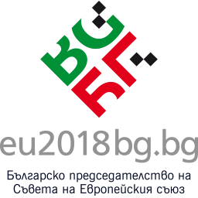](http://eu2018bg.bg/) 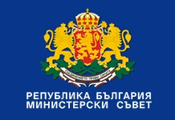

и в партньорство с

**Университета за национално и световно стопанство**



**РЕГИСТРАЦИОННА ФОРМА**

**Енергийна Конференция**

***Eнергийна сигурност на Югоизточна Европа и национална сигурност***

***София, 15 юни 2018***

***Интер Експо Център, зала Витоша***

|  |
| --- |
| **Наименование на компанията/организацията, адрес, МОЛ и БУЛСТАТ (необходими за фактурата):**  …………………………………………………………………………………………………………… |
| **Имена на участниците**:  ……………………………………………………………………………………………………………  …………………………………………………………………………………………………………… |
|  |
| **Желая да ми бъде** направена резервация в Best Western Hotel Expo (намиращ се непосредствено до IEC) от......................до.................06.2018 год. за.......брой лица.  **E-mail:** ………………………………………………………………………………………………… |

**Таксата за правоучастие е 360 BGN (180 EUR), с включено ДДС,** която покрива всички организационни разходи, кафе-пауза, обяда, коктейла и всички материали на конференцията**, която трябва да бъде платена до 10.06.2018 г.**

**Предлага се отстъпка от** 20% oт таксата в случай, че плащането се извърши до **30.04.2018 г.**

**Членове на БЕМФ ползват 50% отстъпка от таксата за правоучастие.**

**Представителите на държавни ведомства, общини, академични звена и дипломатически мисии са освободени от такса за участие до 2-ма представители на ведомство.**

**НОВО: Предлага се опцията рекламно представяне на компания или технологични продукти, като цената на услугата е 720 EUR , с включено ДДС в рамките на 15 минутно предстваяне по време на конференцията, или 360 EUR в постерната сесия във фоайето пред залата.**

*Таксите се заплаща чрез преводно нареждане по сметката на организатора*

*Български енергиен и минен форум*

*Уникредит Булбанк, клон Света Неделя,*

*BIC: UNCRBGSF*

*IBAN: BG71UNCR96601075968604*

Фактурите ще бъдат издадени в електронен вариант

Участниците, които желаят да ползват хотелската част на Интер Експо Център, да го заявят в настоящата форма.

**Въпроси към организаторите могат да бъдат изпращани на всеки от e-mail адресите:** [**bulenergo@gmail.com**](mailto:bulenergo@gmail.com) **или [office@bulenergo.com](mailto:office@bulenergo.com) на български или на английски език.**

**Попълнените регистрационните форми трябва да бъдат изпратени на указаните по-горе e-mail aдреси.**

**Текуща информация свързана с програмата на конференцията може да бъде получена и на tel/fax: +359 2/98 98 950, на мобилен +359888522776, или на сайт-а на организацията [www.bulenergyforum.org](http://www.bulenergyforum.org)**